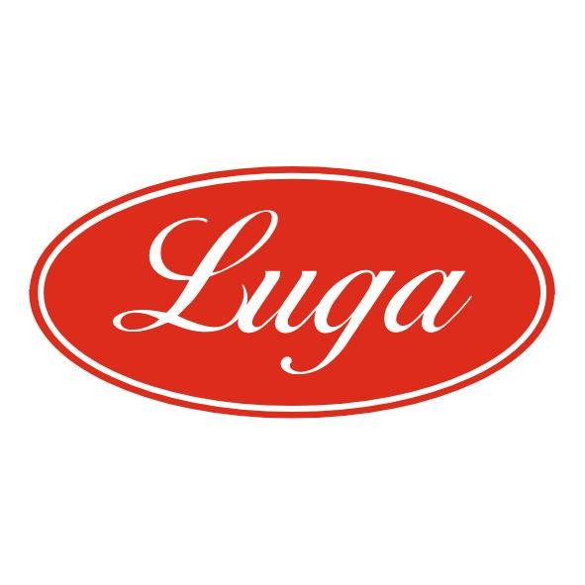Pizzeria Luga

Týždenné menu 13.07.-17.07.2026
Cena denného menu je 6,50 € vrátane polievky

Pondelok: 13.07.2026
Polievka: Paradajková polievka s cestovinou 1,3 250ml
Slepačí vývar 1,3,9 250ml
- Kuracie prsia na mrkve, hranolky 1,17 140/200g
2.Bravčové na znojemský spôsob, tarhoňa 1,3 140/200g
3. Šalát z čerstvej zeleniny s kuracím mäsom a balkánskym syrom 7 350g

Utorok: 14.07.2026
Polievka: Gulášová polievka 1,17 250ml
Slepačí vývar 1,3,9 250ml
1. Kuracie na indický spôsob, dusená ryža 1,7,17 140/200g
2. Zemiakový prívarok so sezónou, chlieb 1,3,7,17 140/200g
3. Šalát z čerstvej zeleniny s kuracím mäsom a balkánskym syrom 7 350g

Streda 15.07.2026
Polievka: Lečo polievka s klobásou 1 250ml
Slepačí vývar 1,3,9 250ml
1. Vrabce v hrsti, pučené zemiaky 1,6,7 140/200g
2. Strapačky s kyslou kapustou a s údeným mäsom 1,7,17 350g
3. Šalát z čerstvej zeleniny s kuracím mäsom a balkánskym syrom 7 350g

Štvrtok 16.07.2026
Polievka: Šošovicová polievka 1,7 250ml
Slepačí vývar 1,3,9 250ml
- Plnená kuracia rolka, dusená ryža 1,7 140/200g
2. Bolonské špagety so syrom 1,3,7 350g
3. Šalát z čerstvej zeleniny s kuracím mäsom a balkánskym syrom 7 350g

Piatok 17.07.2026
Polievka: Zeleninový boršč 1,7 250ml
Slepačí vývar 1,3,9 250ml
- Kuracie prsia zapečené s údeným syrom, americké zemiaky 1,3,7 140/200g
- Vyprážané šampiňóny, varené zemiaky, šalát 1,3,7 140/200g
- Šalát z čerstvej zeleniny s kuracím mäsom a balkánskym syrom 7 350g

Zoznam alergénov Obilniny obsahujúce lepok a výrobky z nich 2. Kôrovce a výrobky z nich 3. Vajcia a výrobky z nich 4. Ryby a výrobky z nich 5. Arašidy a výrobky z nich 6. Sójové bôby a výrobky z nich 7. Mlieko a výrobky z neho (vrátane laktózy) 8. Orechy, t. j. mandle, lieskové orechy, vlašské orechy, kešu, orechovce, para orechy, kokosový orech, pistácie, makadamové orechy a queenslandské orechy a výrobky z nich 9. Zeler a výrobky z neho 10. Horčica a výrobky z nej 11. Sezamové semená a výrobky z nich 12. Kysličník siričitý a siričitany v koncentrácii maximálne 10 mg/kg alebo 10 mg/liter vyjadrené ako SO2 13. Vlčí bôb a výrobky z neho 14. Mäkkýše a výrobky z nich 15. Citrusové plody a výrobky z nich 16. Med a výrobky z neho 17. Cesnak a výrobky z neho18. Chilli, feferóny a výrobky z nich
Váha mäsa je uvedená v surovom stave!

